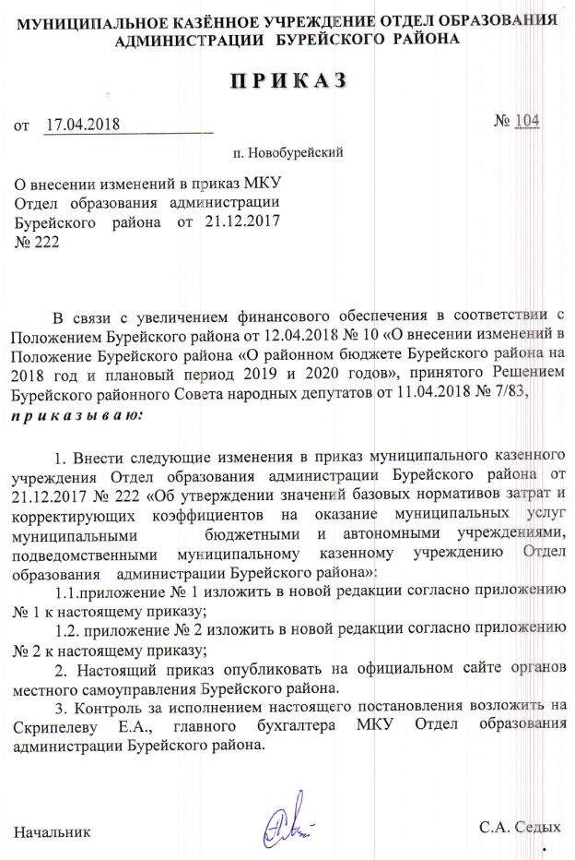

Приложение № 1
к приказу МКУ Отдел образования
администрации Бурейского района
от 17.04.2018 года № 104

Приложение № 1
к приказу МКУ Отдел образования
администрации Бурейского района
от 21.12.2018 года № 222.

Значения базовых нормативов затрат на оказание муниципальных услуг муниципальными бюджетными и автономными учреждениями, подведомственными муниципальному учреждению Отдел образования администрации Бурейского района, на 2018 год и плановый период 2019-2020 годы.
Наименование муниципальной услуги / направления | Показатель объема муниципальной услуги | Базовый норматив затрат на оказание муниципальной услуги, в 2018 году | В том числе |  | Плановый период
 |  |  | сумма затрат на оплату труда с начислениями на выплаты по оплате труда работников, непосредственно связанных с оказанием муниципальной услуги | сумма затрат на коммунальные услуги и содержание недвижимого имущества, необходимого для выполнения муниципального задания на оказание муниципальной услуги | Базовый норматив затрат на оказание муниципа-льной услуги, в 2019 году | Базовый норматив затрат на оказание муници-пальной услуги, в 2020 году
Реализация дополнительных общеразвивающих программ
по физкультурно-спортивному направлению | на один человеко-час | 84,52 | 39,18 | 8,03 | 80,05 | 82,45
по туристско-краеведческому направлению | на один человеко-час | 107,69 | 57,18 | 5,22 | 91,93 | 94,69
по техническому направлению | на один человеко-час | 103,93 | 53,37 | 5,22 | 91,98 | 94,74
по социально-педагогическому направлению | на один человеко-час | 117,50 | 66,71 | 5,22 | 92,22 | 94,98
по естественно-научному направлению | на один человеко-час | 96,97 | 47,24 | 4,49 | 86,10 | 88,68
по художественному направлению | на один человеко-час | 105,63 | 61,29 | 4,76 | 93,24 | 96,05
Реализация основных общеобразовательных программ дошкольного образования | на одного обучающегося | 65148,27 | 43116,60 | 10932,25 | 64257,78 | 66070,34
Присмотр и уход | на одного обучающегося | 48129,69 | 10999,03 | 4642,27 | 47805,79 | 49069,81
Реализация основных общеобразовательных программ начального общего образования | на одного обучающегося | 47506,01 | 25747,41 | 5610,11 | 43512,49 | 45003,93
Реализация основных общеобразовательных программ основного общего образования | на одного обучающегося | 53565,24 | 34894,74 | 5610,11 | 49865,94 | 51575,15
Реализация основных общеобразовательных программ среднего общего образования | на одного обучающегося | 61061,67 | 40707,54 | 5610,11 | 57016,41 | 58970,71

Приложение № 2
к приказу МКУ Отдел образования
администрации Бурейского района
от 17.04.2018 года № 104_

Приложение № 2
к приказу МУ Отдел образования
администрации Бурейского района
от 21.12.2017 года № 222

Значения территориальных корректирующих коэффициентов, применяемых при расчете нормативных затрат на оказание муниципальных услуг муниципальными бюджетными и автономными учреждениями, подведомственными муниципальному учреждению Отдел образования администрации Бурейского района, на 2018 год и плановый период 2019-2020 годов
Наименование муниципальной услуги | Наименование муниципального образования / учреждения | Территориальный корректирующий коэффициент
 |  | 2018 г. | 2019 г. | 2020 г.
Реализация дополнительных общеразвивающих программ  (по всем направлениям) | МАУ ДОД ЦВР | 1 | 1 | 1
Реализация основных общеобразовательных программ дошкольного образования | р.п. Новобурейский | 1,0000 | 0,9500 | 0,9500
 | р.п. Бурея | 1,0129 | 0,9300 | 0,9300
 | МДОБУ Талаканский д/с № 2 | 1,3700 | 1,2830 | 1,2830
 | МДОБУ Талаканский д/с № 3 | 1,2730 | 1,2350 | 1,2300
 | МДОБУ ЦРР - д/с № 4 | 1,0518 | 1,0704 | 1,0704
Присмотр и уход | р.п. Новобурейский | 1,0000 | 0,9732 | 0,9732
 | р.п. Бурея | 1,0185 | 0,9600 | 0,9600
 | МДОБУ Талаканский д/с № 2 | 1,3657 | 1,2260 | 1,2350
 | МДОБУ Талаканский д/с № 3 | 1,2727 | 1,2300 | 1,2000
 | МДОБУ ЦРР - д/с № 4 | 1,0000 | 1,0000 | 1,0000
Реализация основных общеобразовательных программ начального общего образования | МОБУ Новобурейская СОШ № 1 | 1,0000 | 1,0000 | 1,0000
 | МОБУ Новобурейская СОШ № 3 | 1,2000 | 1,2010 | 1,2100
 | МОБУ Бурейская СОШ | 1,1088 | 1,1150 | 1,1150
 | МОБУ Талаканская СОШ № 5 | 1,4100 | 1,5040 | 1,5140
Реализация основных общеобразовательных программ основного общего образования | МОБУ Новобурейская СОШ № 1 | 1,0000 | 1,0000 | 1,0000
 | МОБУ Новобурейская СОШ № 3 | 1,1782 | 1,1600 | 1,1600
 | МОБУ Бурейская СОШ | 1,1088 | 1,1150 | 1,1150
 | МОБУ Талаканская СОШ № 5 | 1,4100 | 1,4130 | 1,4200
Реализация основных общеобразовательных программ среднего общего образования | МОБУ Новобурейская СОШ № 1 | 0,9630 | 0,8820 | 0,8930
 | МОБУ Новобурейская СОШ № 3 | 1,1610 | 1,1620 | 1,1640
 | МОБУ Бурейская СОШ | 1,1411 | 1,1610 | 1,1700
 | МОБУ Талаканская СОШ № 5 | 1,4262 | 1,450 | 1,460

